**Дата:** 01.04.2022. **Клас:** 4 – Б **Вчитель:** Половинкина О.А.

**Урок:** математика.

**Тема: Обчислення виразів. Розв’язування компетентнісно зорієнтованої задачі з використанням масштабу, задачі, що включають знаходження дробу від числа.**

**Мета**: формувати обчислювальні навички, закріплювати вміння розв’язувати задачі; розвивати мислення, пам’ять; виховувати моральні якості, свідоме і творче ставлення до навчання.

**Обладнання**: презентація.

**Хід уроку**

**І. Організація класу.**

Створення позитивного психологічного клімату класу.

**ІІ. Актуалізація опорних знань.**

1. Усний рахунок.

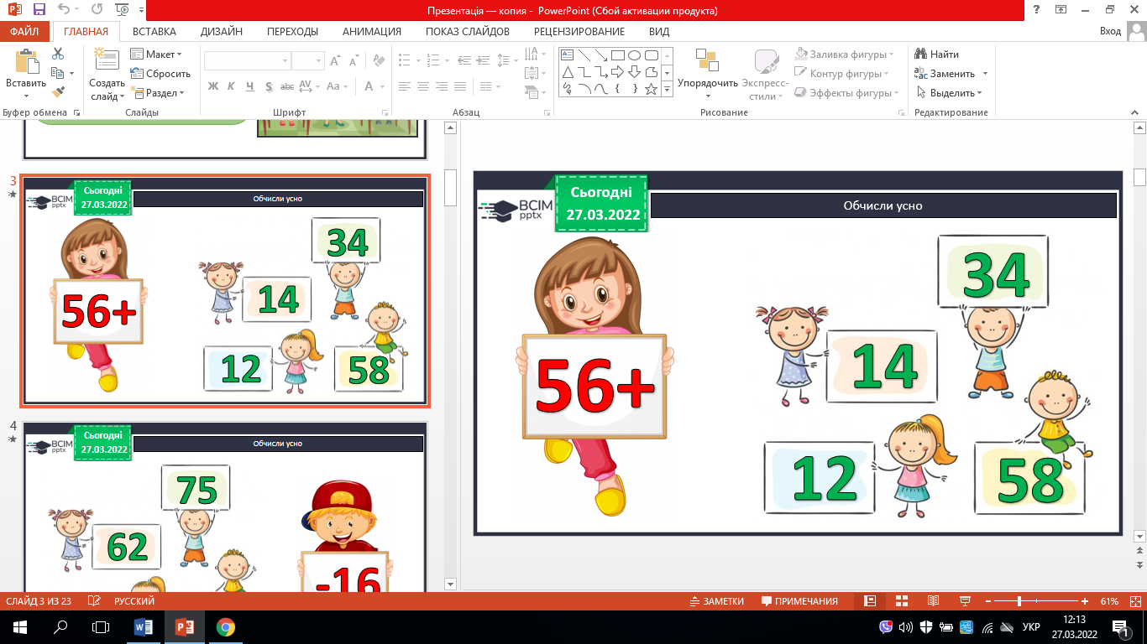 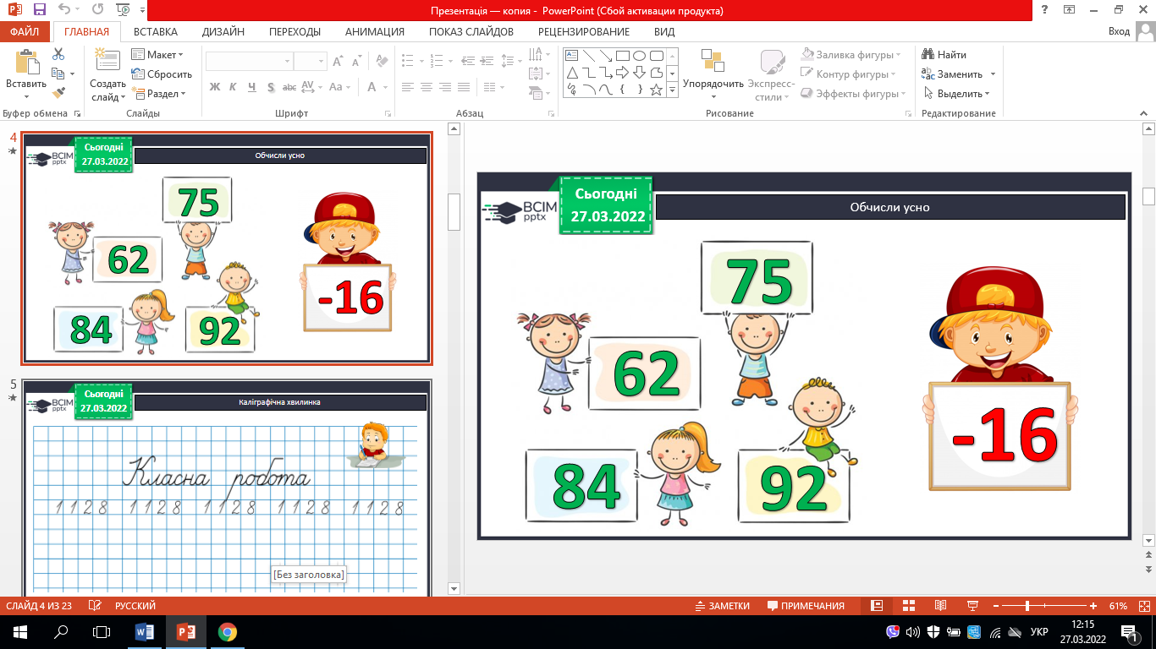

1. Каліграфічна хвилинка.

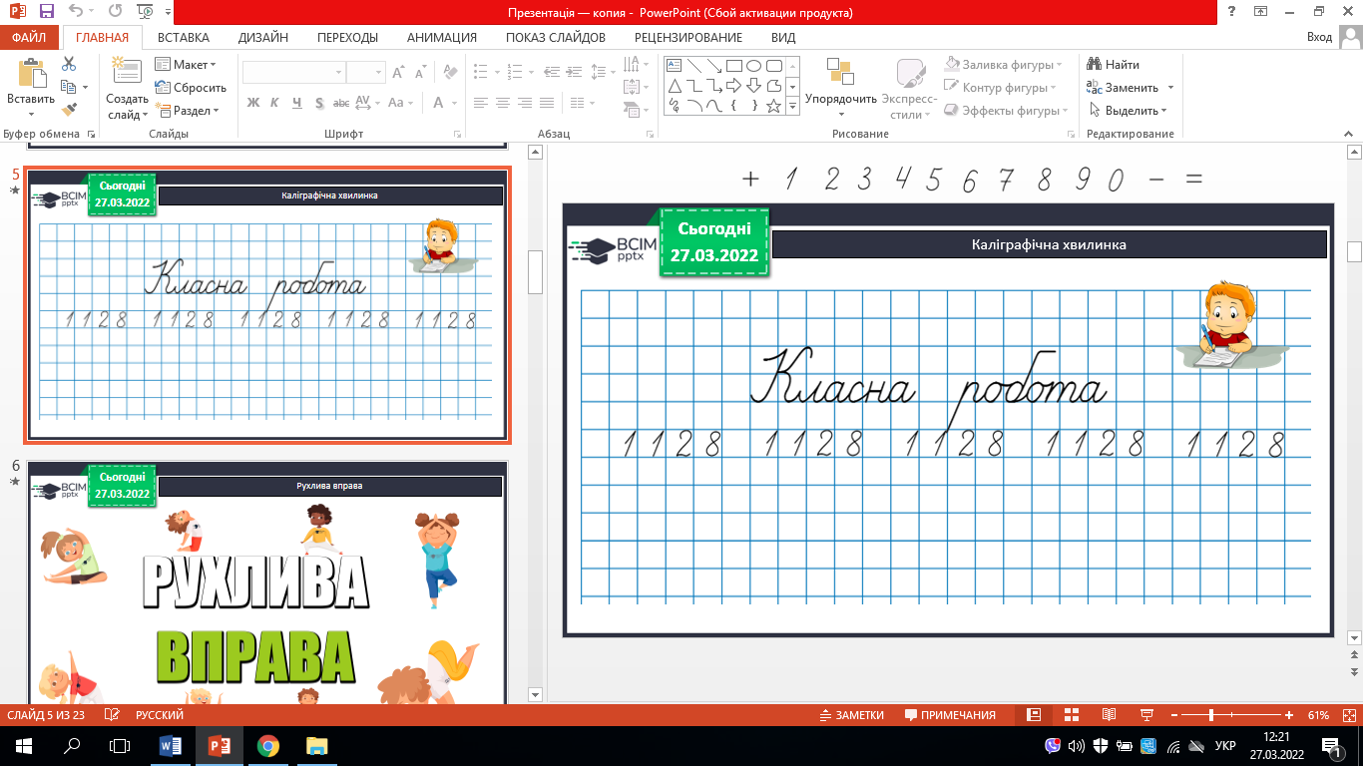

1. Робота з підручником с. 78 – 79.

**ІІІ. Вивчення нового матеріалу.**

1. № 443. Обчисли (усно).
2. № 444. Досліди ділення (усно).
3. № 445. Обчисли письмово*.*

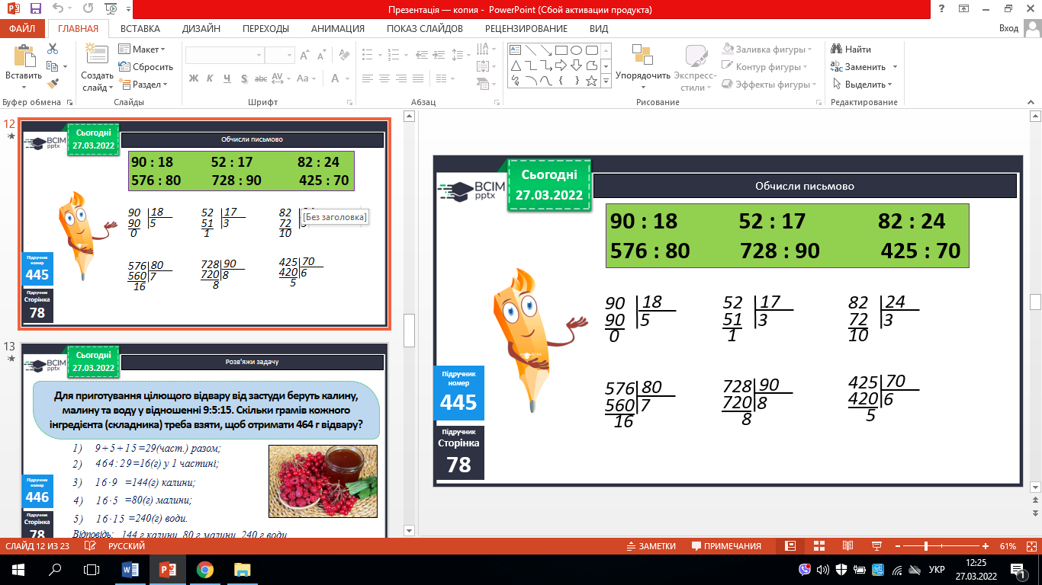

1. № 446. Розв’яжи задачу.

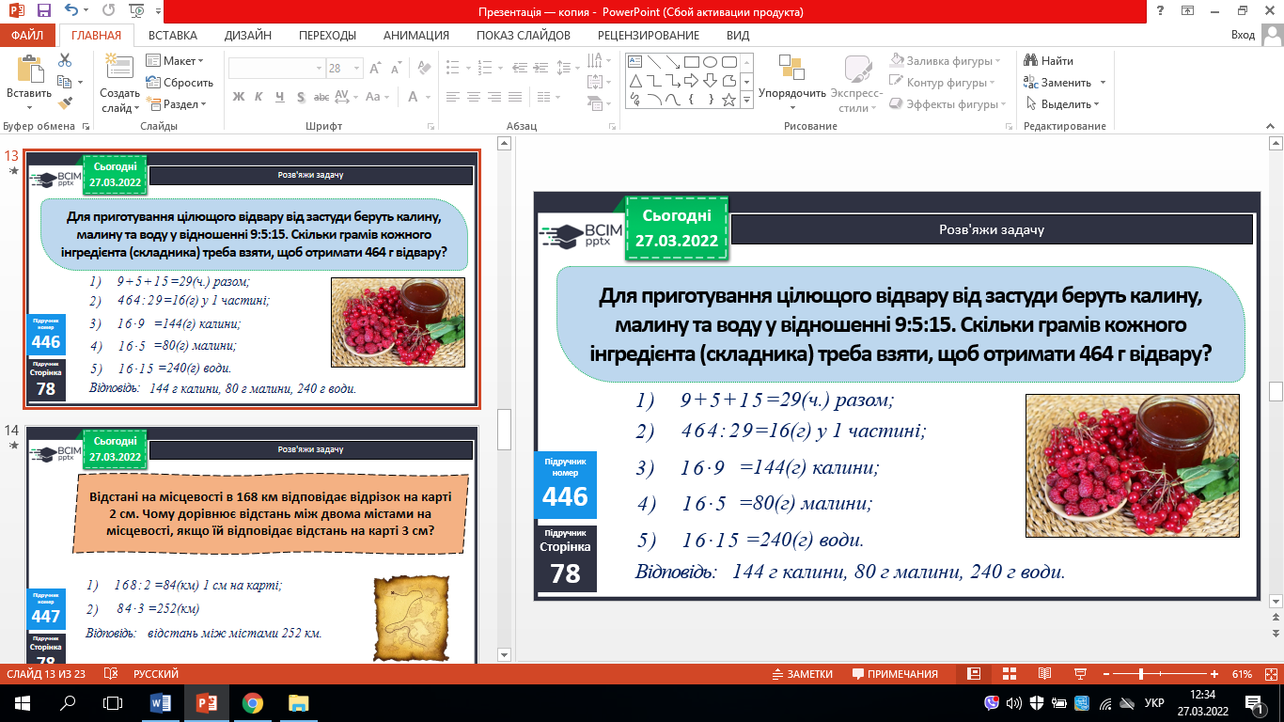

1. № 447. Розв’яжи задачу.

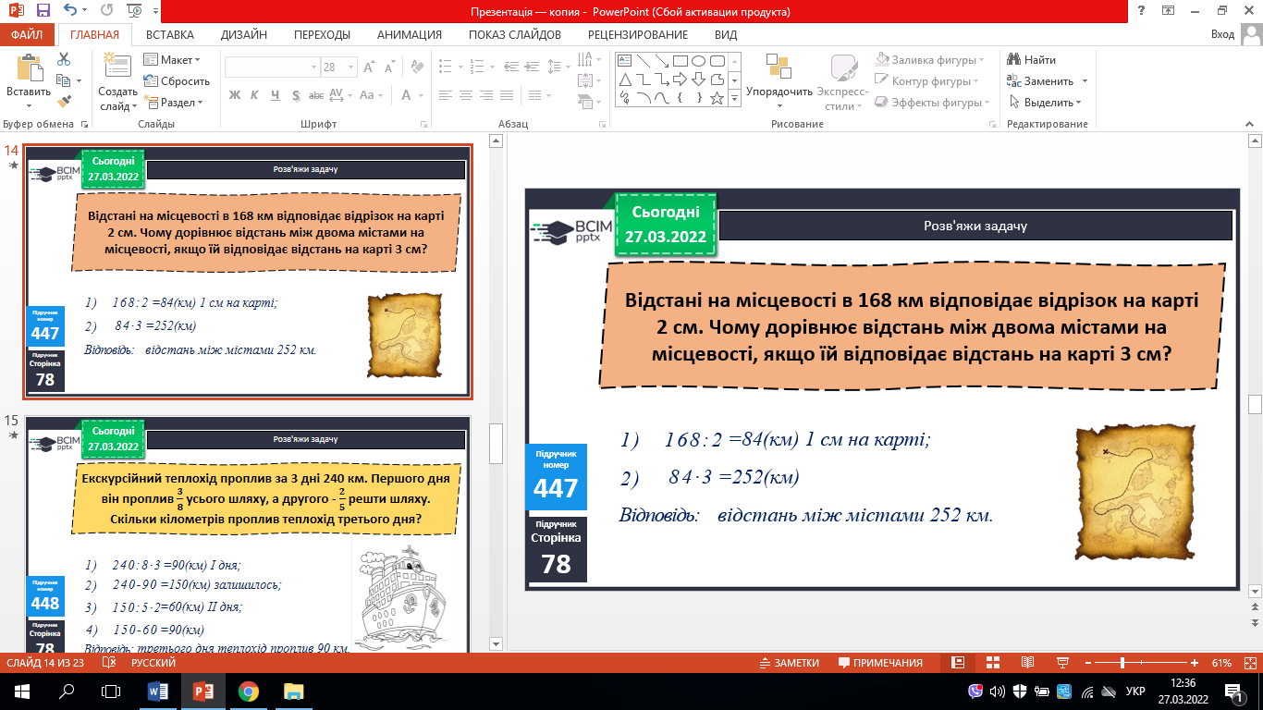

1. № 448. Розв’яжи задачу.

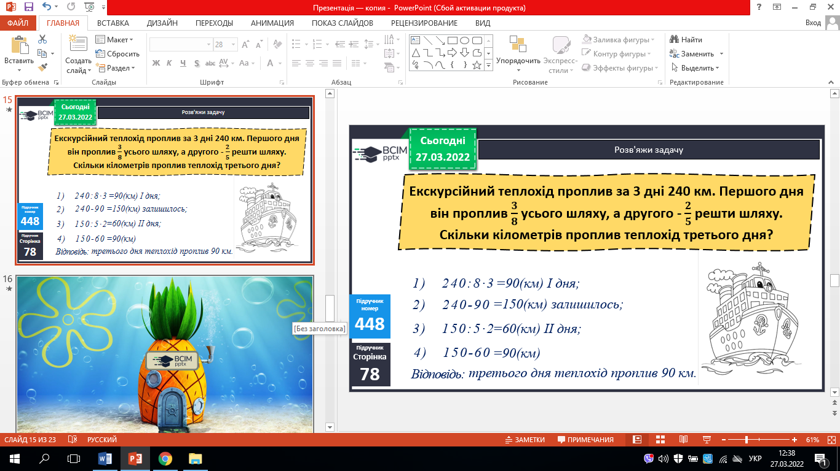

1. № 449. Поміркуй.

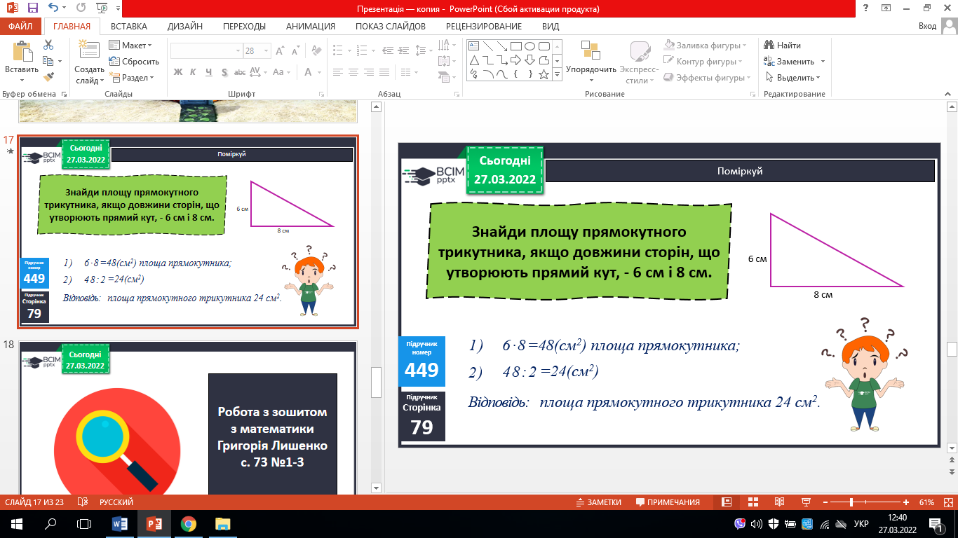

**ІV. Домашнє завдання.**

С.79, № 450, № 451.

***Роботи надішли на Human.***